SPLETNA UČILNICA – SLOVENŠČINA, 6. RAZRED
Sreda, 25. 11. 2020
Pozdravljeni!
Včeraj ste razlago o sklanjanju samostalnikov prepisali v zvezke (no, upam, da ste to naredili), danes pa vam pošiljam povezavo za ogled videoposnetka z razlago (za tiste, ki ste bolj vidno slušni tipi).
Povezava na videoposnetek z razlago o sklonih:

https://www.youtube.com/watch?v=yy34fHxkij8

Dodajam še razlago, ki jo vsekakor preberite in si zapomnite, bo pa koristno, če si še kaj zabeležite v zvezek (vsaj tisto, kar je z zeleno in rdečo barvo).

Še malo razlage:

Učenci, katerih prvi/materni jezik je slovenščina, nimate večjih težav s sklanjanjem – saj "vadite" sklanjanje že vse svoje življenje (na začetku ob poslušanju povedi svojih staršev …, nato pa tudi s tvorjenjem svojih povedi). Zelo majhni otroci ob poslušanju drugih hitro usvojijo/posplošijo rabo sklonov (npr. kateri sklon se uporablja ob določenem glagolu) in tipične končnice v danem sklonu.
Ko učenci v osnovni šoli sporočate v knjižnem jeziku, pogosto napačno sklanjate le besede,
– ki se v vašem neknjižnem jeziku sklanjajo drugače kot v knjižnem jeziku
(npr. Jakatu – pravilno: Jaku/Jaki; Sanditu – pravilno: Sandiju; Markotu – pravilno: Marku ipd.),
– ki imajo v knjižnem jeziku posebno/nepričakovano končnico
(npr. zidu – ne pa zida; s stricem – ne pa s stricom; lasje – ne pa lasi; z lestvijo – ne pa z lestvo ipd.) ali
– ki imajo v knjižnem jeziku kakšno spremembo v osnovi
(npr. gozdovi – ne pa gozdi; zvezka – ne pa zvezeka; otroci – ne pa otroki; ljudje – ne pa človeki ipd.).

Najpogostejše napake
Največ težav imamo Slovenci bržkone z rodilnikom in otroki.
Pri zanikanju namesto rodilnika pogosto uporabimo tožilnik.
Poglejmo nekaj primerov (napačna raba je obarvana z rdečo, ustrezna pa z zeleno).

Nočem jesti salamo in sir. Nočem jesti salame in sira.

Zakaj se nisi učil matematiko? Zakaj se nisi učil matematike?

To se ne dela. Tega se ne dela.

Nisem jo videl. Nisem je videl.

Nisem vozil avto. Nisem vozil avta.

Ne bom jedel solato. Ne bom jedel solate.

Zakaj nisi napisal nalogo? Zakaj nisi napisal domače naloge?

Ne pijte alkohol! Ne pijte alkohola!

Otroci nam povzročajo preglavice predvsem v dvojini in množini, kjer pogosto narobe tvorimo 5. in 6. sklon, torej mestnik in orodnik.

Takole gre. Pogovarjamo se o otrocih in ne o otrokih, prav tako smo se pravkar ustavili pri otrocih in ne pri otrokih. Da nam je malo lažje, sta obliki za dvojino in množino, na srečo, enaki.

Pri orodniku pa imamo Slovenci veliko domišljije. Sprehajamo se radi z otrokami, z otroci in celo z otrocmi. Marsikaj sem že slišala. Prav pa je, da se vedno in povsod sprehajamo z otroki!!! Če imamo dva, pa z otrokoma.

Prepiši v zvezek razpredelnico:
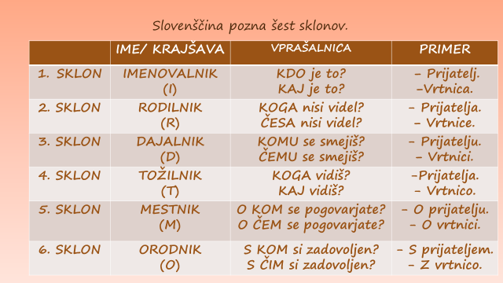

Rešite v DZ naslednje naloge: str. 129-130/17., 18., 19.

Uspešno delo in nasvidenje!

